LAPORAN PROGRES ASISTENSI
Mata Kuliah: Pengenalan Ucapan dan Teks ke Ucapan (PTU)
Proyek: ASR (MFCC + MLP) & TTS Bahasa Indonesia — Keyword Negara ASEAN
Kelompok | Kelompok D9
Dosen | Anisa Putri
Pertemuan/Asistensi | Ke-1
Tanggal | 20 Mei 2026

Anggota
- 152023141 - Parisan Apro
- 152023157 - Reynal Toeloes Ritonga
- 152023 - Muhammad Yusuf Islam
- 152023185 - Richa Romadhoni
- 152023188 - Ramdhani Angriawan P

Progres
- menyesuaikan projek keseleruhaan aja

Kendala / Catatan
- dari dataset

Ringkasan Evaluasi Model (Terakhir)
Accuracy | 0.8333
Precision (macro) | 0.8520
Recall (macro) | 0.8333
F1 (macro) | 0.8324
Jumlah sample | 300
Train / Test | 240 / 60

Lampiran: Confusion Matrix
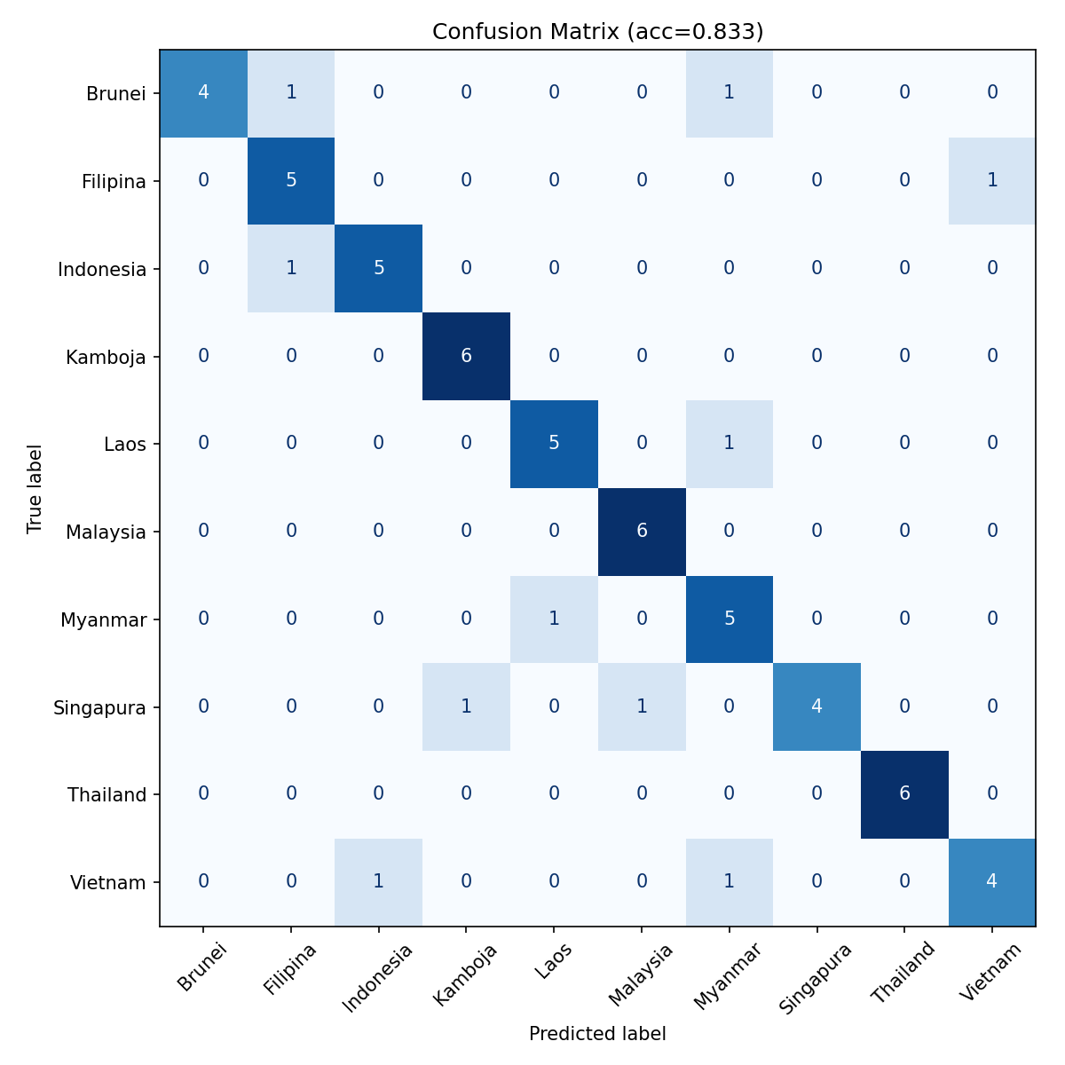

Rencana Next Step
- menambahkan asset

Feedback Dosen
(Diisi saat asistensi)

-
-
-

Mengetahui,  Dosen | Yang melaporkan,  Kelompok
(____________________) | ( Kelompok D9 )

